山西大学自考超星平台注册使用
- 手机APP
- 登录。学生可在应用市场中搜索下载学习通APP（Android系统）或者超星学习通APP（iOS系统），安装完毕后进入登录界面。首次登录时，需要先实名注册，学号信息是准考证号，注册流程如下：
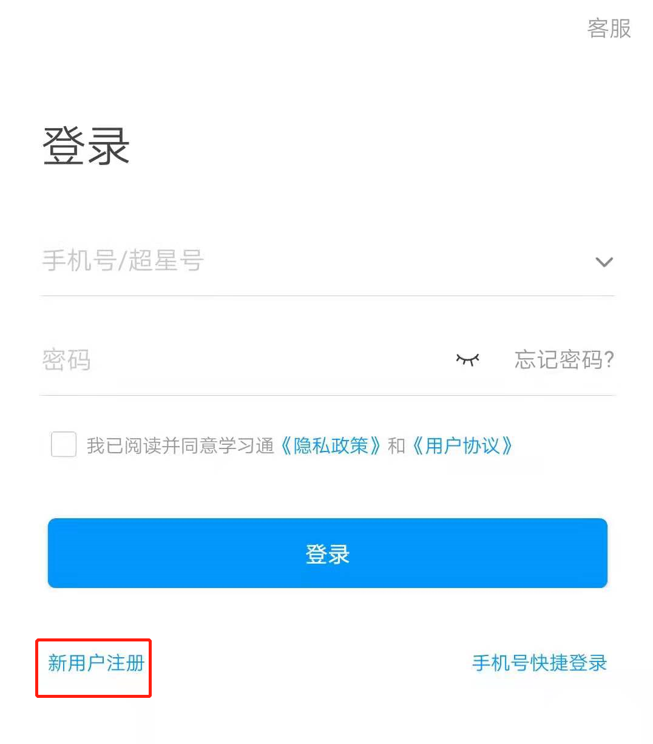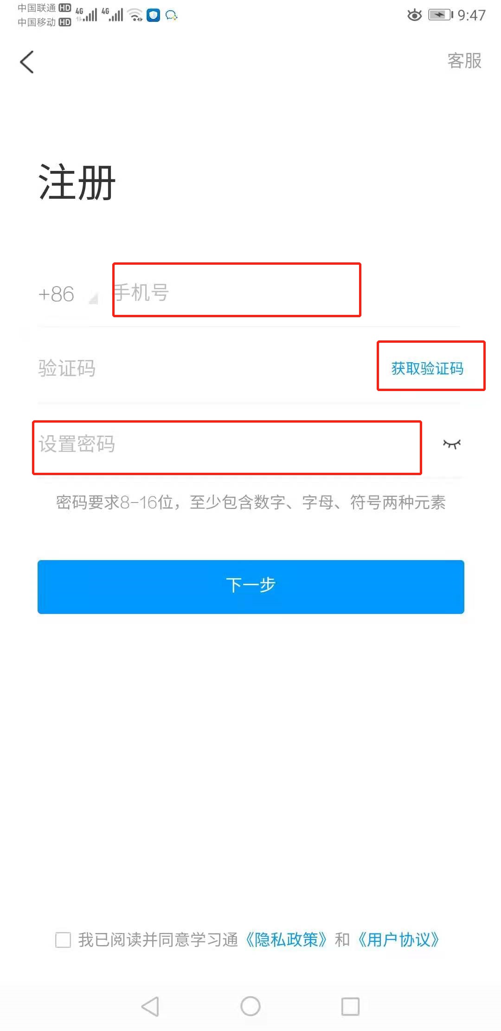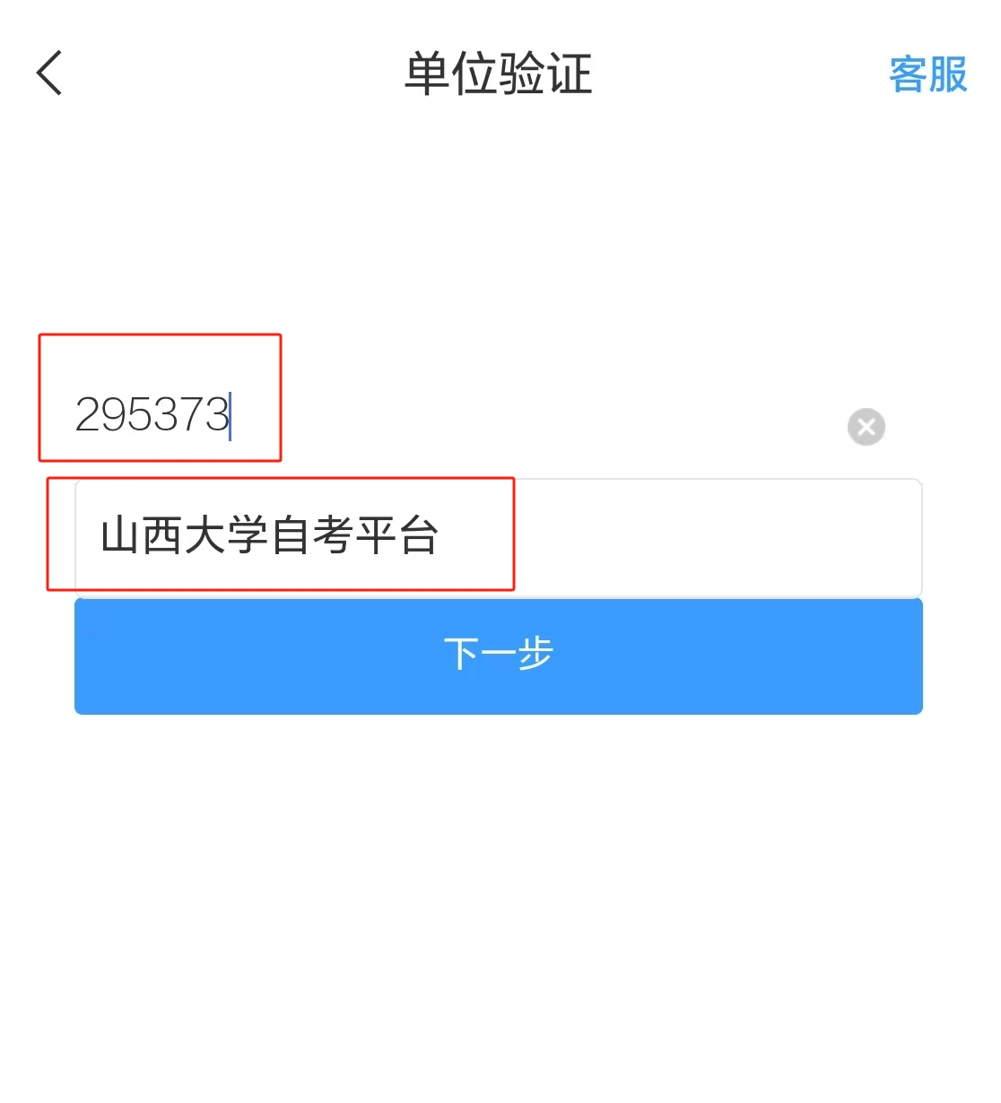
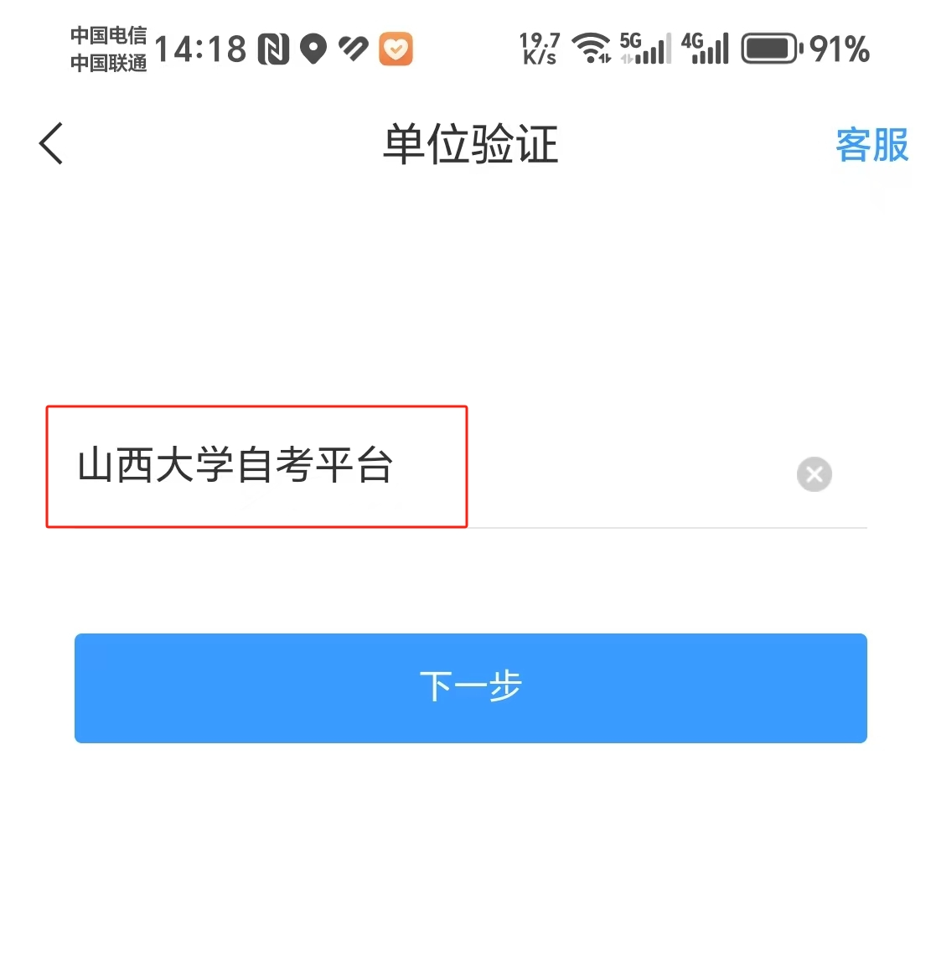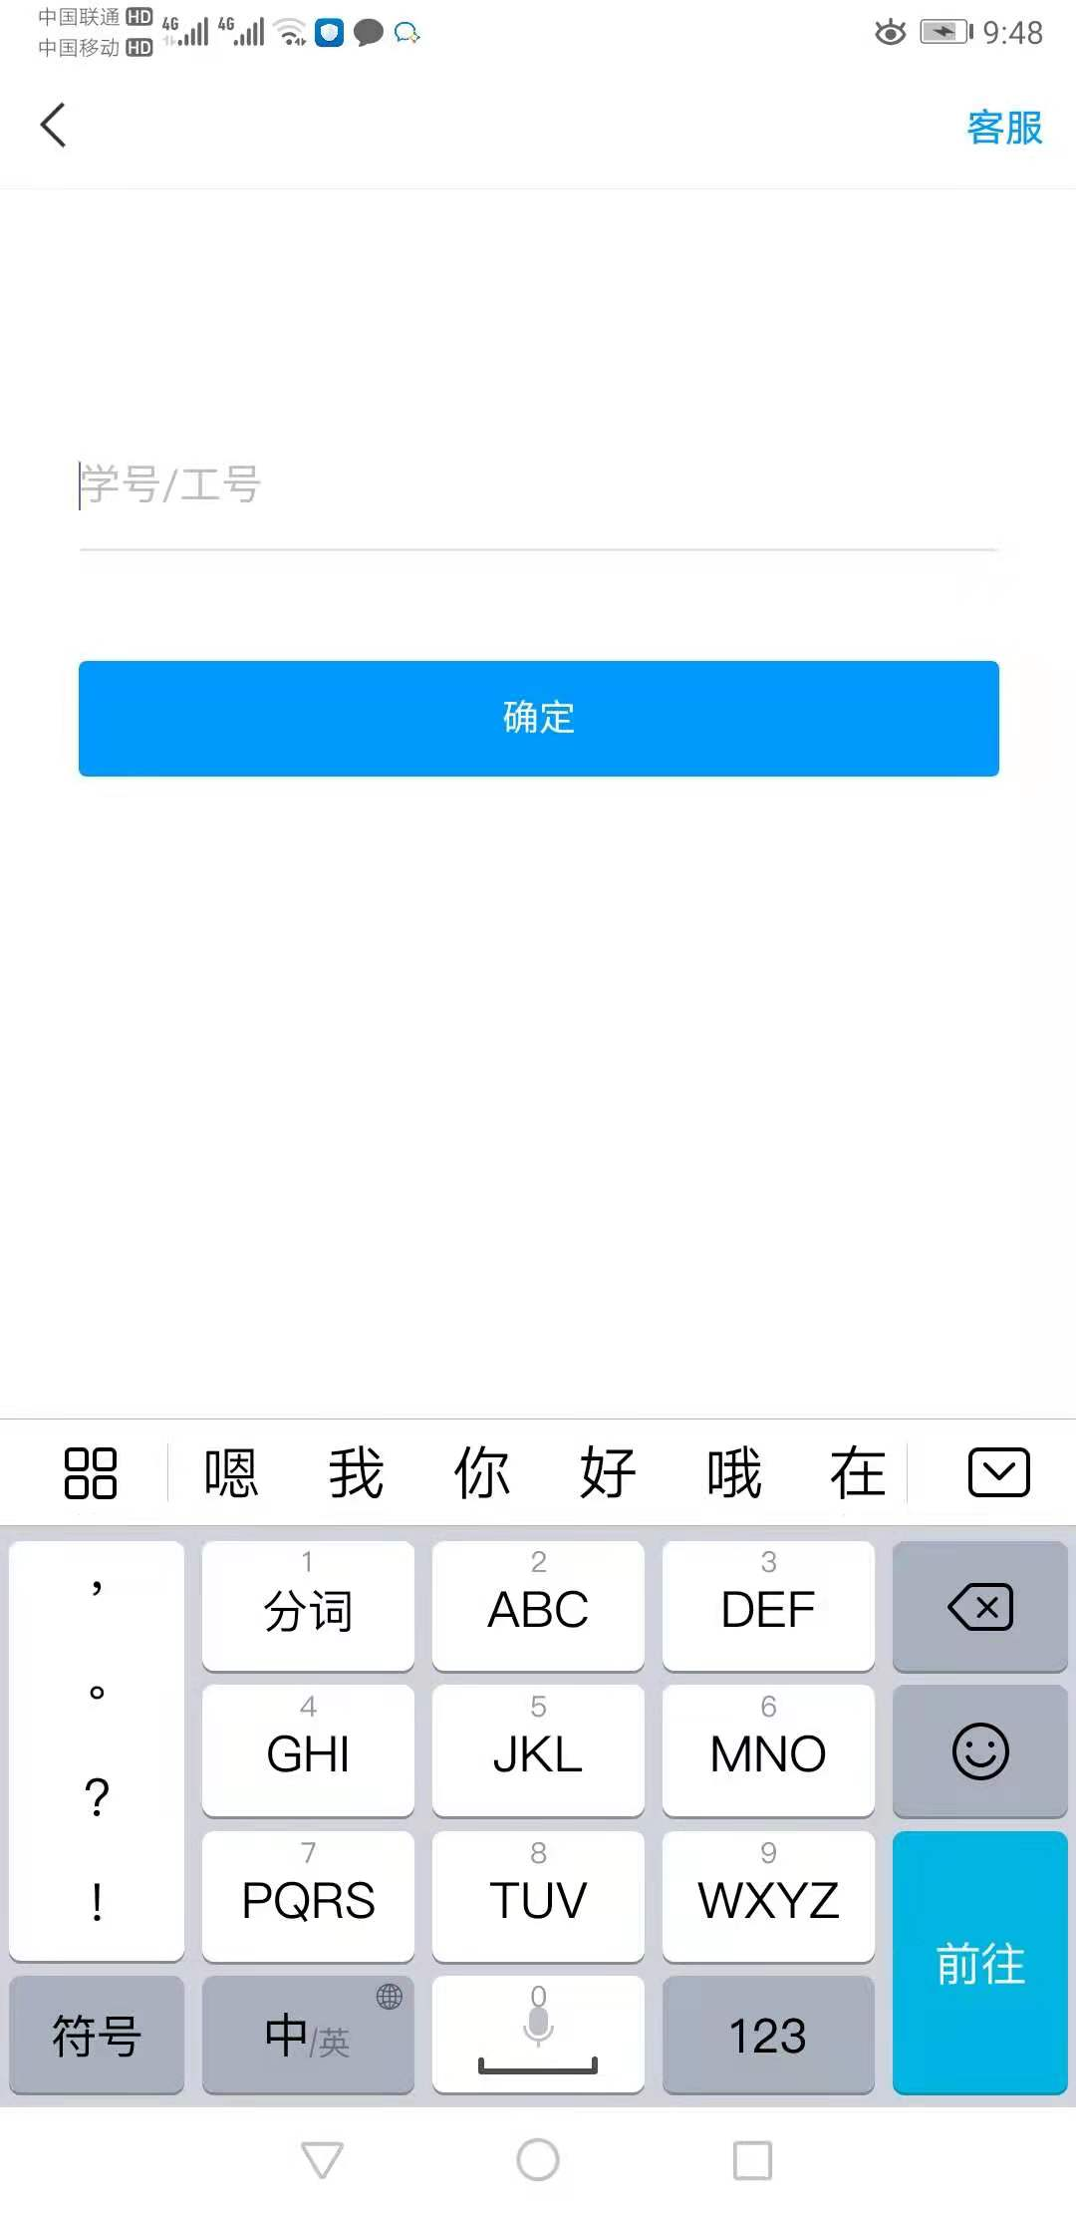
单位认证时：在输入学校UC码时，请输入295373，然后选择跳出来的山西大学自考平台（注意：不是山西大学！！！！！），输入准考证号，验证成功后，会进入主界面。
注册绑定成功后再扫码填写表单。
- 电脑端
- 登录。
电脑端登录网址为：http://shxdxzk.jxjy.chaoxing.com/
如果已在手机端注册，使用手机号和移动端设置的密码登陆即可。登陆后可扫码填写表单。
若未登录过移动端，为首次登陆，需要点击页面“首次登陆”标识，进入登陆页面。

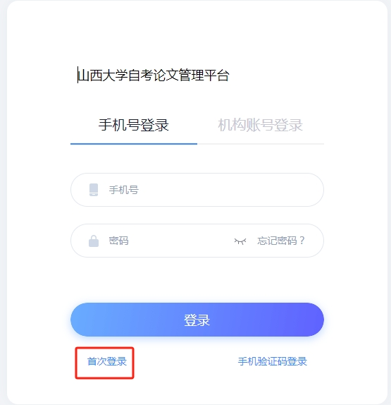
填写手机号验证码进入下一步，进入页面后需为个人账号设置新密码，按照提示输入密码后，系统提示更新成功。

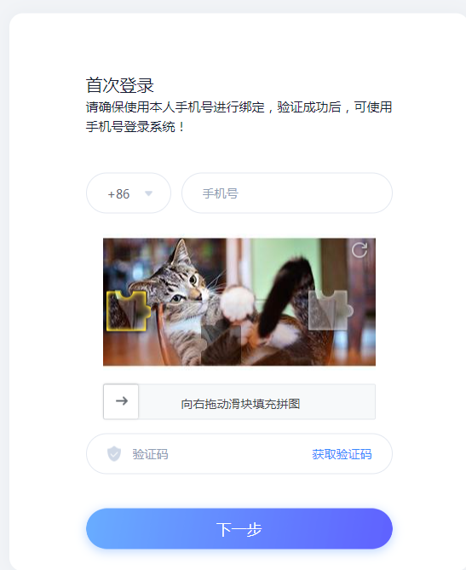
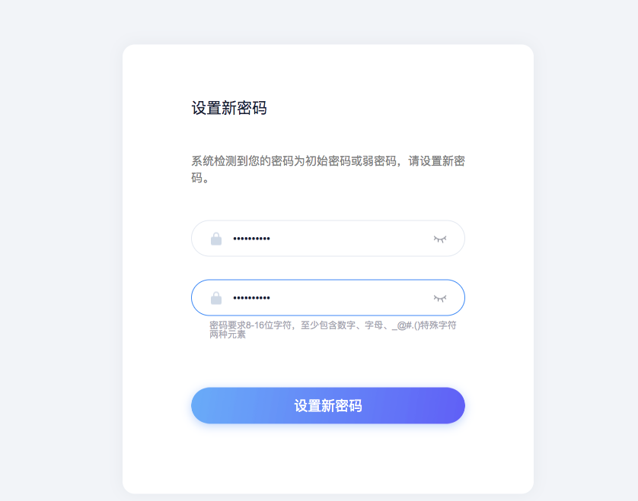
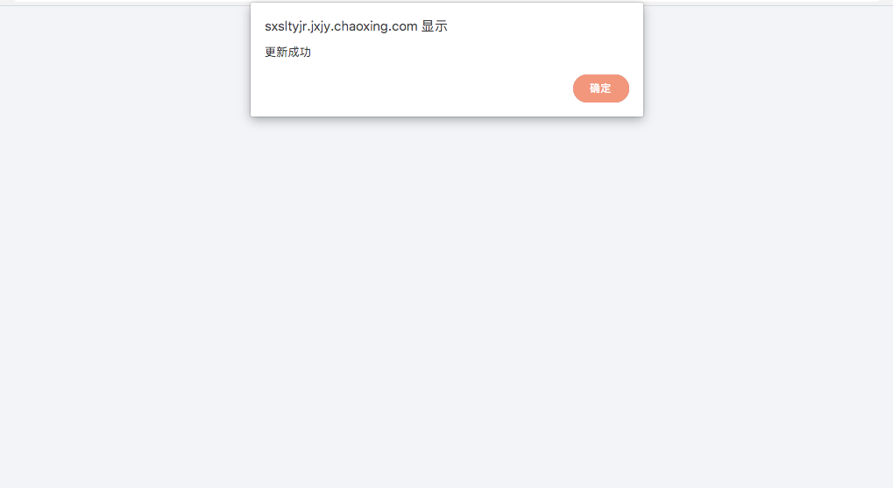
返回登录页面后，在手机号登陆标签下输入手机号、密码即可进入个人空间。
注册绑定后再进入表单填写。

